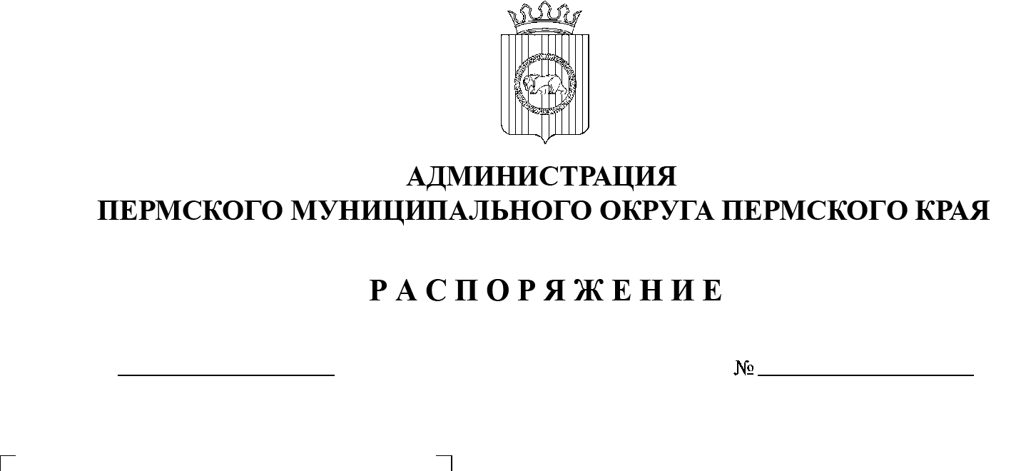
СЭД-2023-299-01-01-07.С-25
Об утверждении Положения
о межведомственной комиссии по оказанию комплексной
и экстренной помощи жителям Пермского муниципального округа Пермского края, оказавшимся в кризисной жизненной ситуации, и ее состава

24.01.2023

На основании пункта 6 части 2 статьи 30 Устава Пермского муниципального округа Пермского края Пермского края:
1. Утвердить:
1.1. Положение о межведомственной комиссии по оказанию комплексной и экстренной помощи жителям Пермского муниципального округа Пермского края, оказавшимся в кризисной жизненной ситуации, согласно приложению 1 к настоящему распоряжению;
1.2. состав межведомственной комиссии по оказанию комплексной и экстренной помощи жителям Пермского муниципального округа Пермского края, оказавшимся в кризисной жизненной ситуации, согласно приложению 2 к настоящему распоряжению.
2. Признать утратившими силу распоряжения администрации Пермского муниципального района:
от 05 февраля 2019 г. № 17 «Об утверждении Положения и состава межведомственной комиссии по оказанию комплексной и экстренной помощи жителям Пермского муниципального района, оказавшимся в кризисной жизненной ситуации»;
от 22 октября 2019 г. № 166 «О внесении изменений в состав межведомственной комиссии по оказанию комплексной и экстренной помощи жителям Пермского муниципального района, оказавшимся в кризисной жизненной ситуации, утвержденный распоряжением администрации Пермского муниципального района от 05.02.2019 № 17»;
от 30 января 2020 г. № 11 «О внесении изменений в состав межведомственной комиссии по оказанию комплексной и экстренной помощи жителям Пермского муниципального района, оказавшимся в кризисной жизненной ситуации, утвержденный распоряжением администрации Пермского муниципального района от 05.02.2019 № 17»;
от 24 декабря 2021 г. № СЭД-2021-299-01-01-07.С-267 «О внесении изменений в распоряжение администрации Пермского муниципального района от 05 февраля 2019 г. № 17».
3. Настоящее распоряжение вступает в силу со дня его официального опубликования.
4. Опубликовать (обнародовать) настоящее распоряжение в бюллетене муниципального образования «Пермский муниципальный округ» и разместить на официальном сайте Пермского муниципального округа в информационно-телекоммуникационной сети Интернет (www.permraion.ru).
5. Контроль за исполнением распоряжения возложить на заместителя главы администрации Пермского муниципального округа Пермского края Норицина А.А.
Глава муниципального округа В.Ю. Цветов

Приложение 1
к распоряжению
администрации Пермского муниципального округа
от 24.01.2023 № СЭД-2023-299-01-01-07.С-25

ПОЛОЖЕНИЕ
о межведомственной комиссии по оказанию комплексной и экстренной помощи жителям Пермского муниципального округа Пермского края, оказавшимся в кризисной жизненной ситуации

I. Общие положения

1.1. Межведомственная комиссия по оказанию комплексной и экстренной помощи жителям Пермского муниципального округа Пермского края, оказавшимся в кризисной жизненной ситуации (далее – Комиссия), является коллегиальным органом, созданным для обеспечения единого подхода к решению вопросов предоставления комплексной и экстренной социальной помощи жителям Пермского муниципального округа Пермского края, оказавшимся в кризисной жизненной ситуации.

II. Основные задачи Комиссии

2.1. Организация работы по предоставлению комплексной и экстренной помощи жителям Пермского муниципального округа Пермского края, оказавшимся в кризисной жизненной ситуации.
2.2. Сокращение сроков рассмотрения обращений граждан, запросов государственных и муниципальных органов при предоставлении государственных и муниципальных услуг.
2.3. Упрощение административных процедур, повышение комфортности социальной среды жителям Пермского муниципального округа Пермского края, оказавшимся в кризисной жизненной ситуации.

III. Основные функции Комиссии

3.1. Рассмотрение обращений граждан, запросов государственных и муниципальных органов о предоставлении комплексной и экстренной помощи жителям Пермского муниципального округа Пермского края, оказавшимся в кризисной жизненной ситуации.
3.2. Принятие решений о предоставлении комплексной и экстренной помощи жителям Пермского муниципального округа Пермского края.
3.3. Контроль исполнения решений Комиссии.

IV. Состав Комиссии

4.1. Состав Комиссии утверждается распоряжением администрации Пермского муниципального округа Пермского края. Комиссия формируется в составе председателя, заместителя председателя, ответственного секретаря и членов Комиссии.
4.2. Председатель и заместитель председателя Комиссии несут ответственность за организацию работы Комиссии.

V. Права и обязанности Комиссии

5.1. Председатель Комиссии:
5.1.1. определяет график заседаний Комиссии;
5.1.2. ведет заседание Комиссии;
5.1.3. организует деятельность Комиссии;
5.1.4. подписывает решения Комиссии;
5.1.5. осуществляет контроль за выполнением решений Комиссии.
5.2. Члены комиссии имеют право:
5.2.1. принимать участие в заседаниях Комиссии;
5.2.2. предоставлять свое мнение по обсуждаемому вопросу;
5.2.3. знакомиться с повесткой очередного заседания Комиссии, материалами, выносимыми на рассмотрение;
5.2.4. вносить и обосновывать предложения, давать пояснения, задавать вопросы и отвечать на вопросы других членов комиссии в ходе заседания;
5.2.5. голосовать по вопросам, выносимым на рассмотрение Комиссии.
5.3. Член Комиссии обязан:
5.3.1. лично участвовать в заседаниях Комиссии;
5.3.2. при обсуждении вопросов и обоснованности своей позиции по выносимым решениям комиссии руководствоваться законодательством Российской Федерации, Пермского края, муниципальными правовыми актами;
5.3.3. исполнять решения и поручения, отраженные в протоколах заседания Комиссии.

VI. Организация деятельности Комиссии

6.1. Материалы, подлежащие рассмотрению Комиссией, предварительно изучаются председателем Комиссии или по его поручению заместителем председателя, который принимает одно из следующих решений:
6.1.1. рассмотреть материалы на заседании Комиссии;
6.1.2. провести дополнительную проверку материалов.
6.2. Заседания Комиссии проводятся по мере необходимости.
6.3. Ответственный секретарь Комиссии проводит предварительную подготовку материалов к рассмотрению на заседании Комиссии, приглашает членов Комиссии на заседание Комиссии, готовит проекты решений Комиссии, ведет протокол заседания Комиссии.
6.4. Заседание Комиссии ведет председатель Комиссии или по его поручению заместитель председателя Комиссии.
6.5. Решение Комиссии оформляется протоколом, который подписывается председателем Комиссии, при его отсутствии – заместителем председателя, и ответственным секретарем. Срок оформления протокола не может превышать 5 рабочих дней со дня заседания Комиссии.
6.6. Решение Комиссии считается правомочным, если на ее заседании присутствует не менее половины членов Комиссии. Решения принимаются большинством голосов присутствующих на заседании членов Комиссии. При равенстве голосов членов Комиссии голос председательствующего на заседании Комиссии является решающим.
6.7. Ответственный секретарь уведомляет заявителя о результатах рассмотрения материалов по обращению граждан, по запросам государственных и муниципальных органов о предоставлении комплексной и экстренной помощи в течение 3 рабочих дней со дня подписания председателем Комиссии протокола.
6.8. Ответственный секретарь Комиссии организует контроль за выполнением решений Комиссии и информирует председателя Комиссии об исполнении принятых решений.
6.9. Материалы, рассмотренные комиссией, и решения Комиссии хранятся в управлении социального развития администрации Пермского муниципального округа Пермского края в установленном порядке.
6.10. В заседании Комиссии вправе принимать участие приглашенные представители функциональных и территориальных органов администрации Пермского муниципального округа Пермского края, муниципальных учреждений Пермского муниципального округа Пермского края, представители общественных организаций, имеющие отношение к обсуждаемому вопросу.
6.11. Организационно-техническое обеспечение деятельности Комиссии возлагается на управление социального развития администрации Пермского муниципального округа Пермского края.

Приложение 2
к распоряжению
администрации Пермского муниципального округа
от 24.01.2023 № СЭД-2023-299-01-01-07.С-25

СОСТАВ
межведомственной комиссии по оказанию комплексной и экстренной помощи жителям Пермского муниципального округа Пермского края, оказавшимся в кризисной жизненной ситуации

Председатель комиссии: | – | заместитель главы администрации Пермского муниципального округа Пермского края, возглавляющий функционально-целевой блок «Социальная политика»
Заместитель председателя комиссии | – | заместитель главы администрации Пермского муниципального округа Пермского края, начальник управления территориальной безопасности администрации Пермского муниципального округа Пермского края
Секретарь комиссии: | – | консультант отдела социальной политики управления социального развития администрации Пермского муниципального округа Пермского края
Члены комиссии: | – | заместитель главы администрации Пермского муниципального округа Пермского края, начальник управления жилищных отношений администрации Пермского муниципального округа Пермского края
 | – | начальник управления социального развития администрации Пермского муниципального округа Пермского края
 | – | директор Территориального отдела по Пермскому муниципальному району и ЗАТО Звездный ГКУ «Центр занятости населения Пермского края» (по согласованию)
 | – | руководитель ГБУ ПК «Центр социальной защиты населения по Пермскому муниципальному району и Добрянскому городскому округу (по согласованию)
 | – | начальник Территориального управления Министерства социального развития Пермского края по Пермскому муниципальному району и Добрянскому городскому округу (по согласованию)
 | – | начальник управления по делам культуры, молодежи и спорта администрации Пермского муниципального округа Пермского края
 | – | председатель комитета имущественных отношений администрации Пермского муниципального округа Пермского края
 | – | начальник управления архитектуры и градостроительства администрации Пермского муниципального округа Пермского края, главный архитектор
 | – | главный врач Государственного бюджетного учреждения здравоохранения Пермского края «Пермская центральная районная больница» (по согласованию)
 | – | начальник отдела Министерства внутренних дел по Пермскому району (по согласованию)
 | – | начальник управления образования администрации Пермского муниципального округа Пермского края
 | – | начальник МКУ «Управление благоустройством Пермского района» (по согласованию)
 | – | начальник отдела ЗАГС управления социального развития администрации Пермского муниципального округа Пермского края (по согласованию)
 | – | начальник отдела по обеспечению деятельности комиссии по делам несовершеннолетних и защите их прав управления социального развития администрации Пермского муниципального округа Пермского края

